深圳市科技业务管理系统新登录注册方式使用手册

如何成为普通申报用户
1、注册法人账号，并对法人账号实名认证，如单位已有法人账号，从第2步开始（法人注册和认证请参照本文第二章的1、4、5、6节）；
2、申报人员注册个人账号，再使用本单位法人账号将个人账号添加为经办人，个人账号确认为经办人；（参照第二章的10节）；
3、登录成功后，点击经办企业的名称，则以普通申报用户身份进入系统。
如何成为单位管理员
1、法人账号默认为单位管理员，此外参照第三章的7节方式设置普通申报用户（经办人）为单位管理员
如何成为科研人员
1、扫描“个人登录”二维码，进行认证后，即可登录系统成为科研人员。
- 系统入口

方式一：深圳市科技业务管理系统入口
- 打开浏览器（Google Chrome/火狐/360等），输入地址：https://sticapply.sz.gov.cn，打开省统一身份认证平台的登录页面，使用省统一身份认证平台的法人账号进行登录。
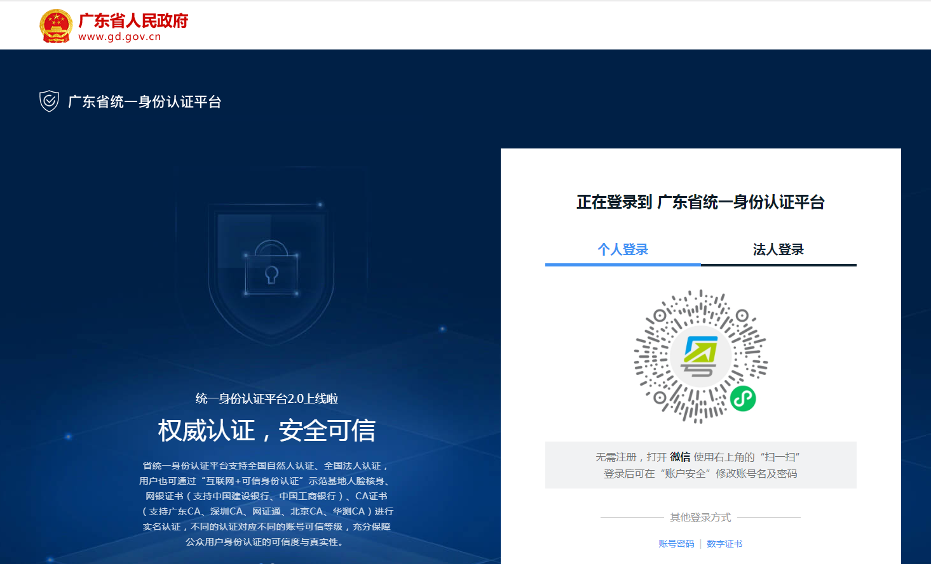
- 后续操作参照广东省统一身份认证平台用户手册。

方式二：深圳市科技创新委员会管网入口
- 打开浏览器（Google Chrome/火狐/360等），输入地址：http://stic.sz.gov.cn/，打开深圳市科技创新委员会管网，点击页面右上角的“业务系统（申报单位）”，打开省统一身份认证平台的登录页面，使用省统一身份认证平台的法人账号进行登录。
- 后续操作参照广东省统一身份认证平台用户手册。

方式三：广东政务服务网入口
- 打开浏览器（Google Chrome/火狐/360等），输入地址：https://www.gdzwfw.gov.cn/。
- 搜索事项
  - 按事项名称
输入您要办理事项的名称或关键字，点击“搜索”，您可以浏览与搜索内容有关的快捷入口、办理事项、常见问题咨询、政策新闻等信息。
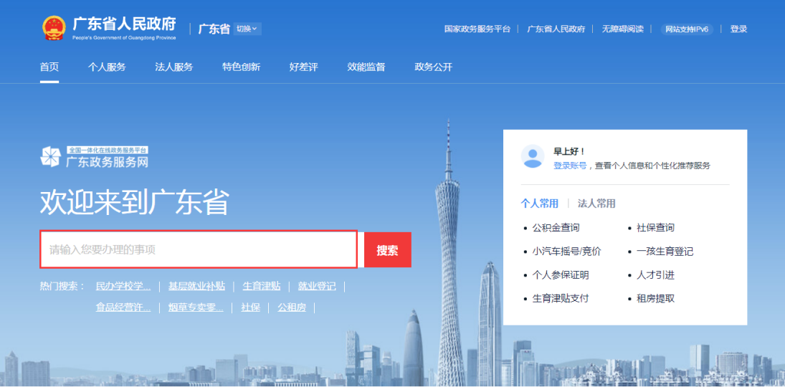
如展示信息过多，您可以选择所属地市、部门名称、服务对象、事项类型进一步缩小搜索范围。
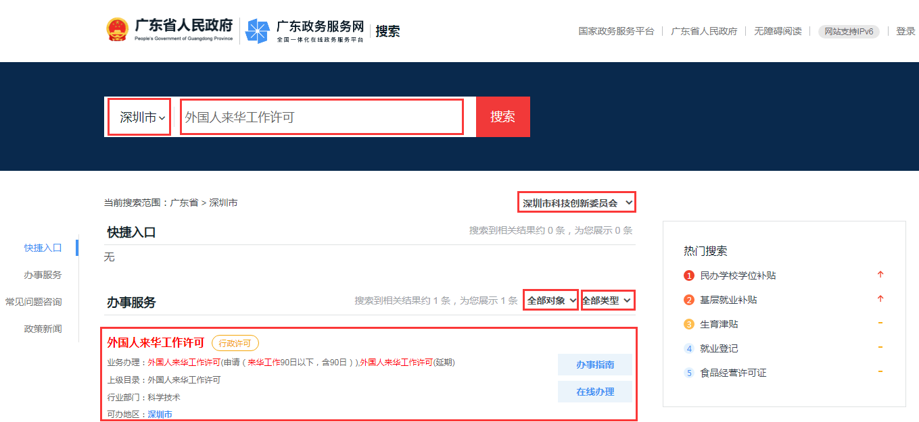

  - 按部门分类
依次选择“法人服务”→“按部门分类”→“深圳市”→“深圳市科技创新委员会”，您可浏览本部门的所有事项。
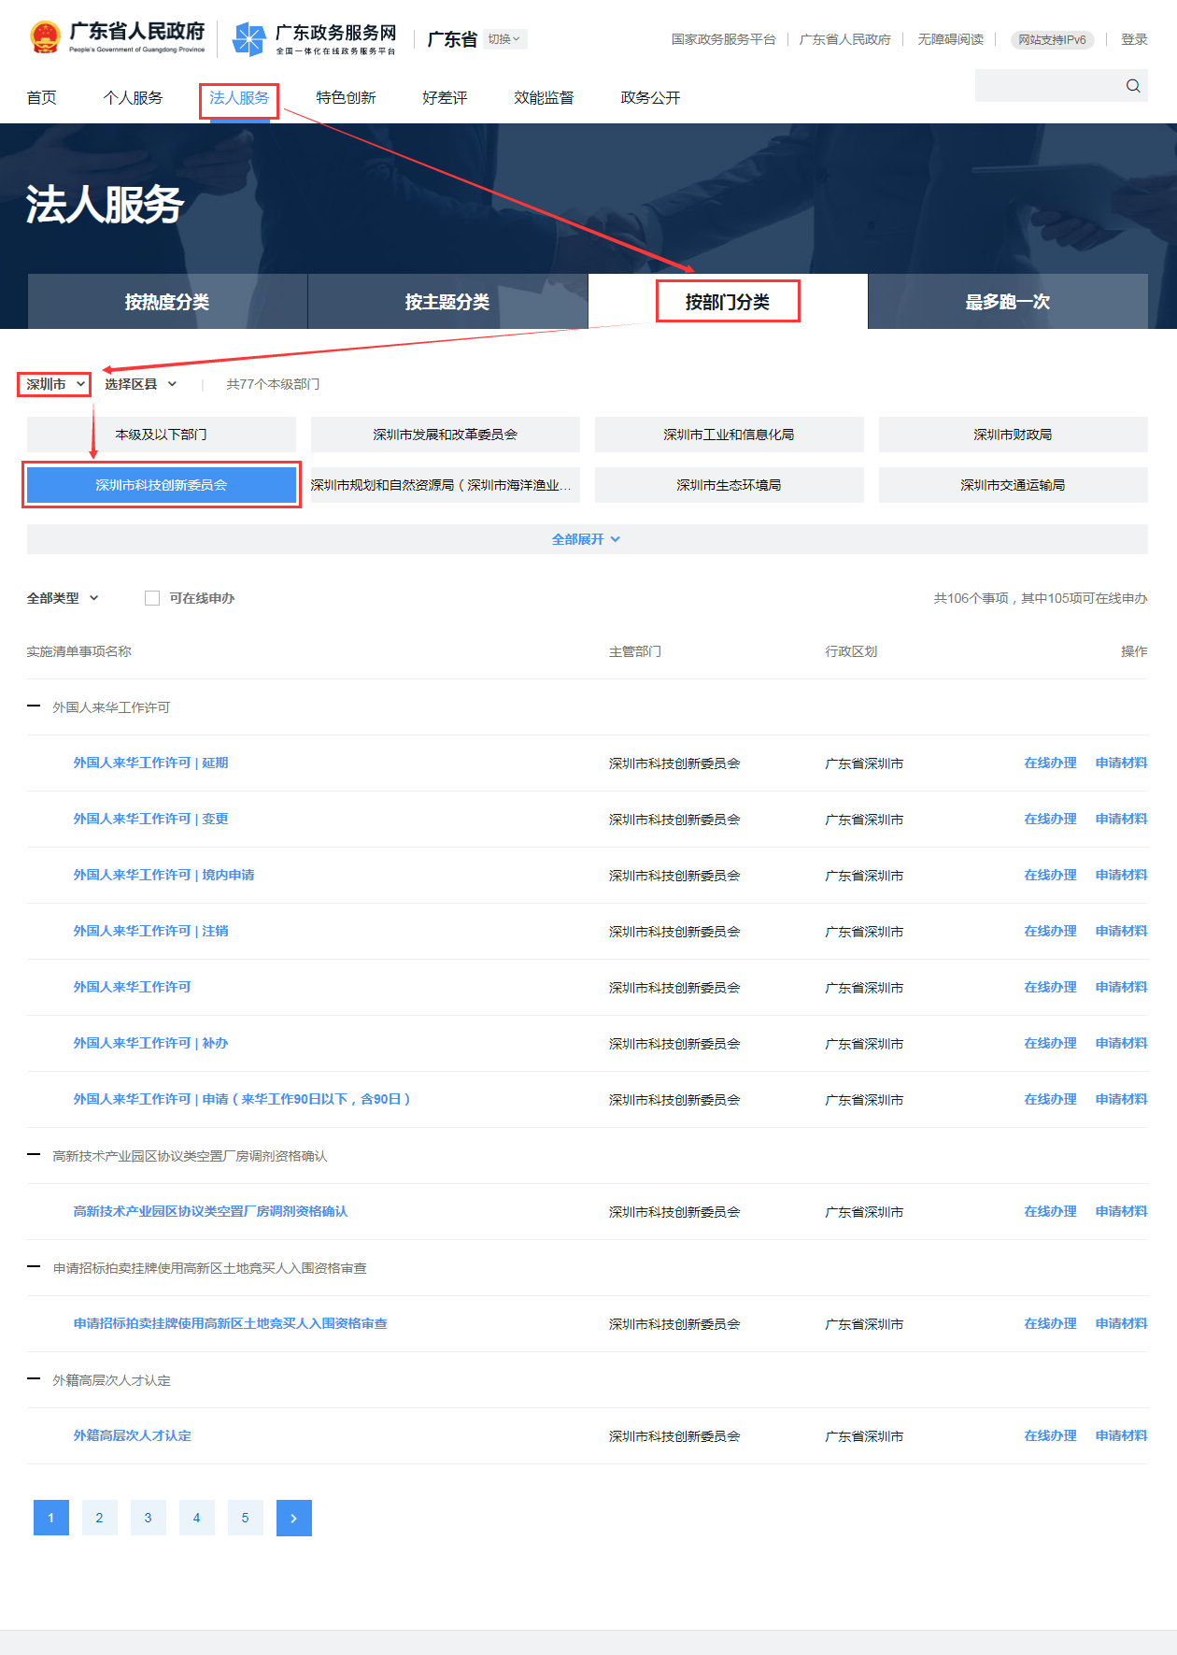
- 点击具体事项或“办事指南”，您可浏览事项办理指南，包括：基本信息、受理标准、办理流程、申请材料、咨询监督、窗口办理、收费项目信息、法律依据、权利与义务、法律救济。

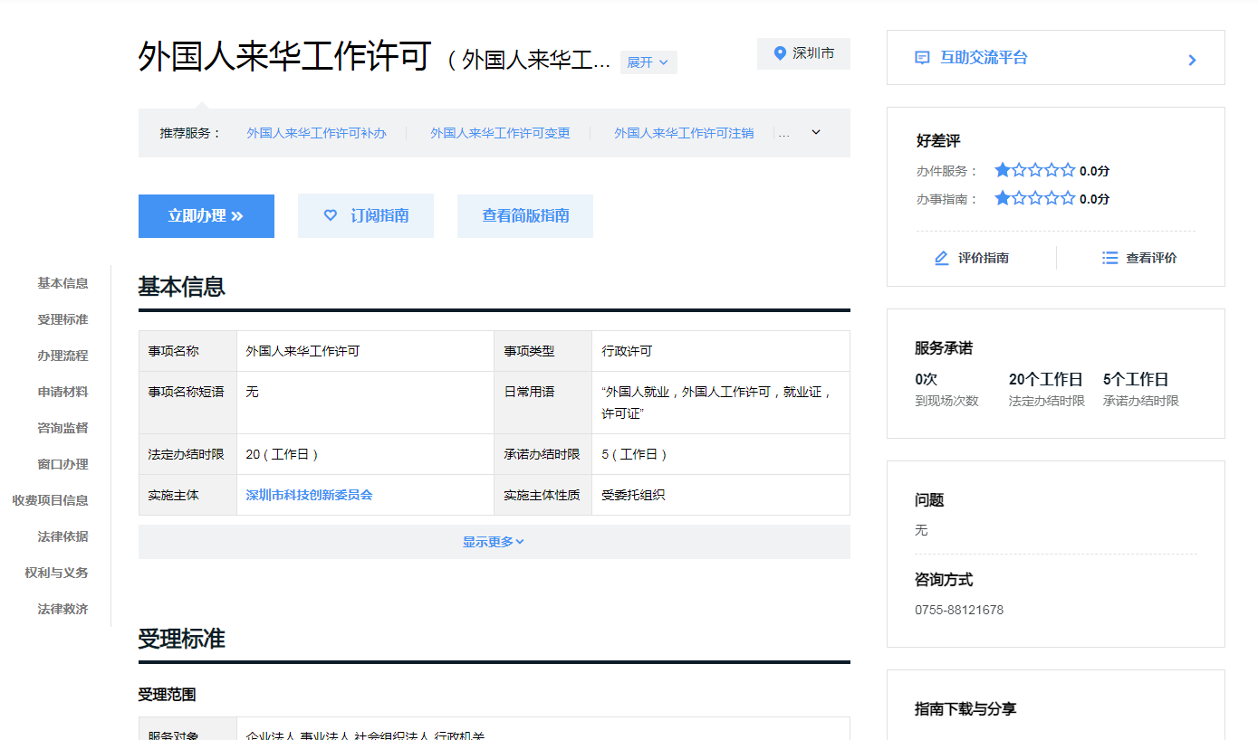
- 点击事项列表页面的“在线办理”或事项办理指南页面的“立即办理”，您可以单点登录到深圳市科技业务管理系统的申报页面。具体操作参照广东省统一身份认证平台用户手册。
- 广东省统一身份认证平台用户手册
广东省统一身份认证平台是广东省人民政府主办建立的一套系统，它向上对接了国家统一身份认证平台系统，向下对接了省内各级政府部门的业务系统，面向互联网用户（自然人、法人），提供注册、登录、实名核验、账户信息管理等服务，实现“一次登录、全省通办、全国通办”。如您在使用广东省统一身份认证平台的过程中遇到问题，可前往帮助中心或拨打咨询电话12345。
  - 账号密码注册
支持个人和法人用户的账号注册，分3步：输入注册信息、实名核验、注册完成。

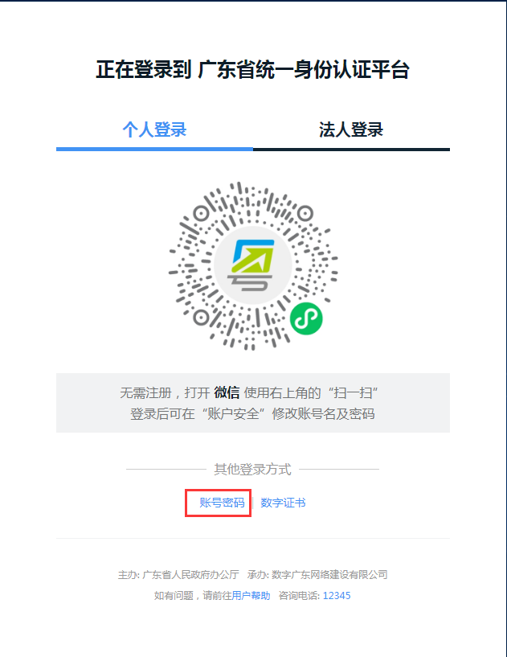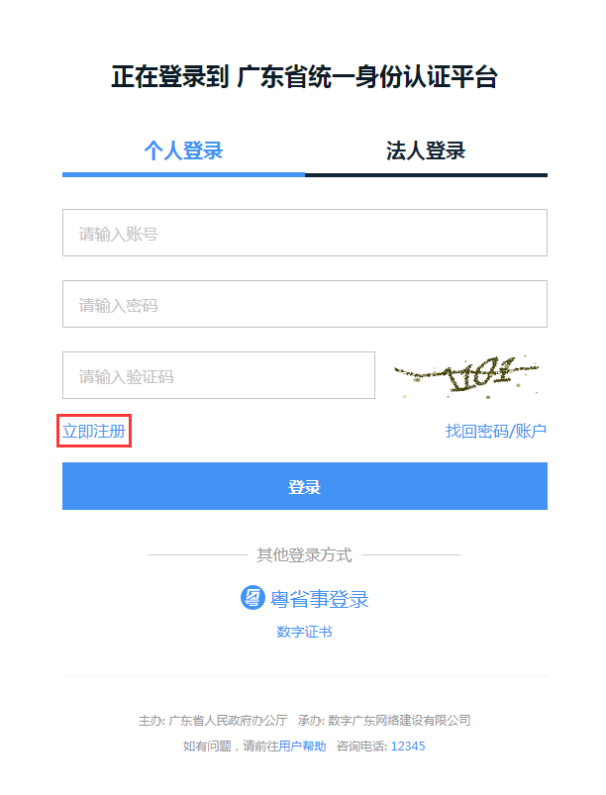
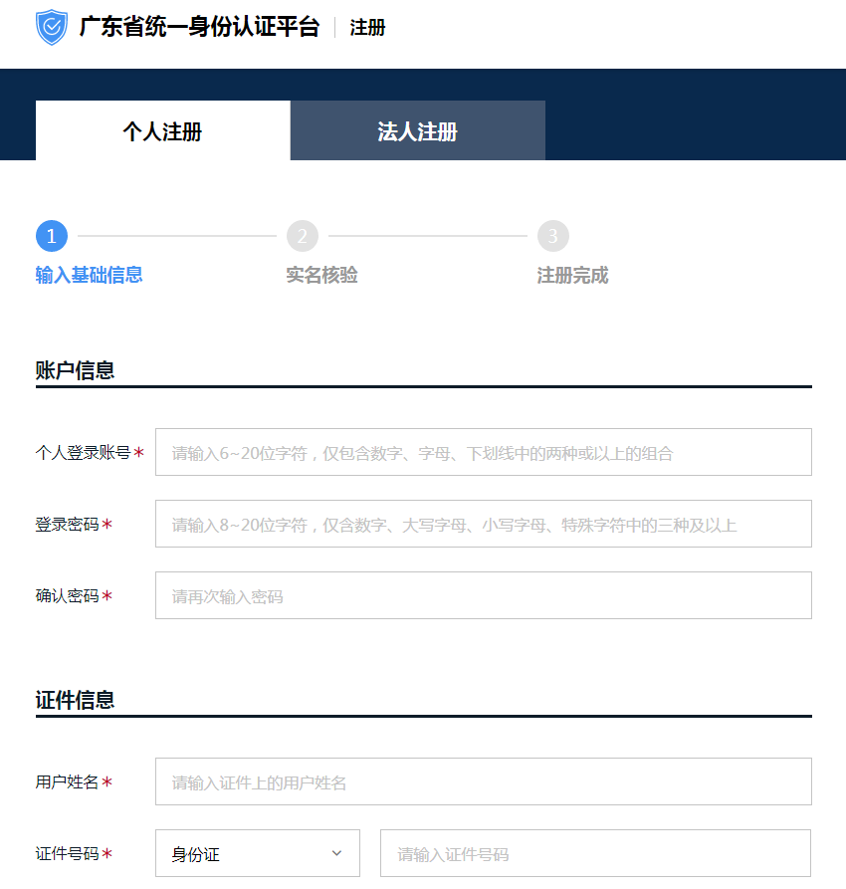

  - 账号密码登录
支持个人和法人用户的账号登录，需先注册账号。
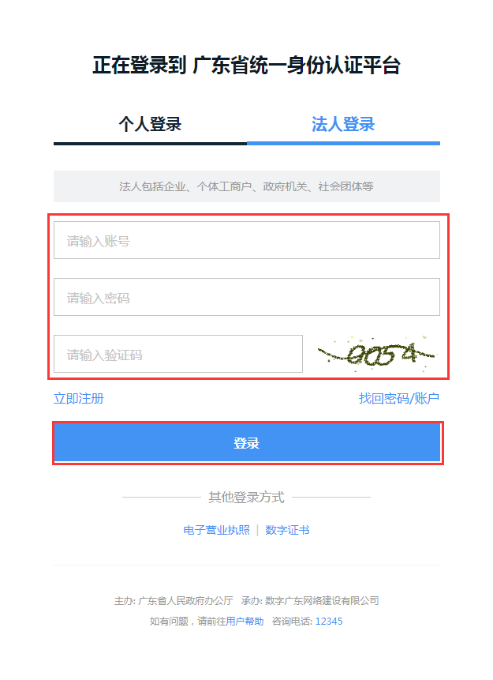
  - 粤省事刷脸登录
仅支持个人用户登录，无需注册即可使用。
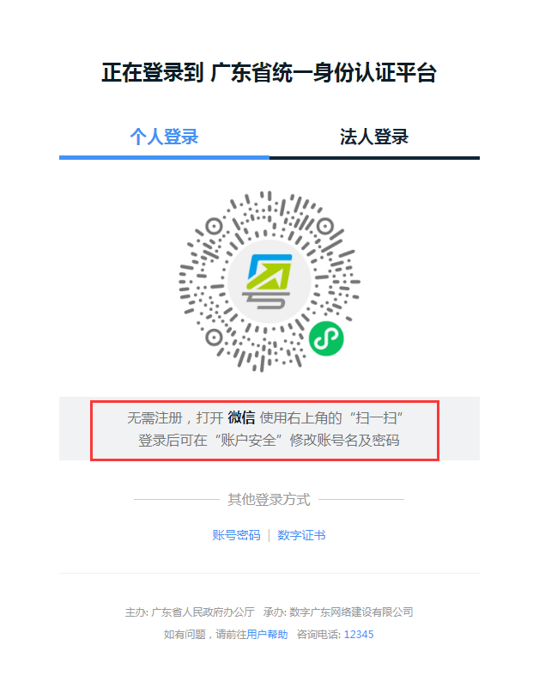
  - CA证书登录
支持个人和法人用户，目前系统支持广东CA、深圳CA、网证通CA、北京CA、华测CA的CA证书，需要下载、安装CA助手。
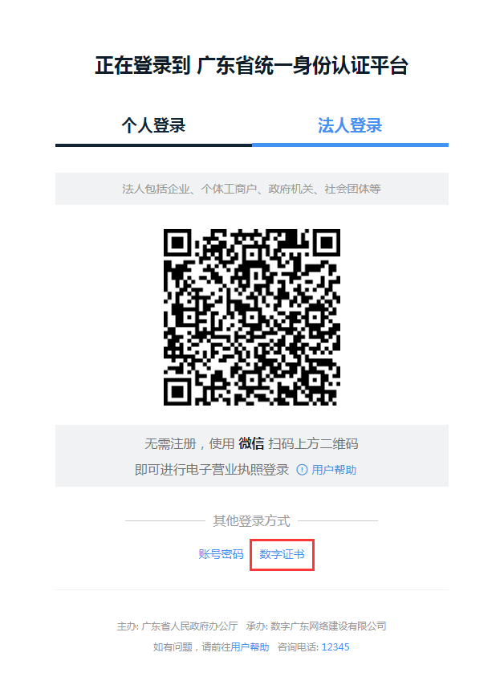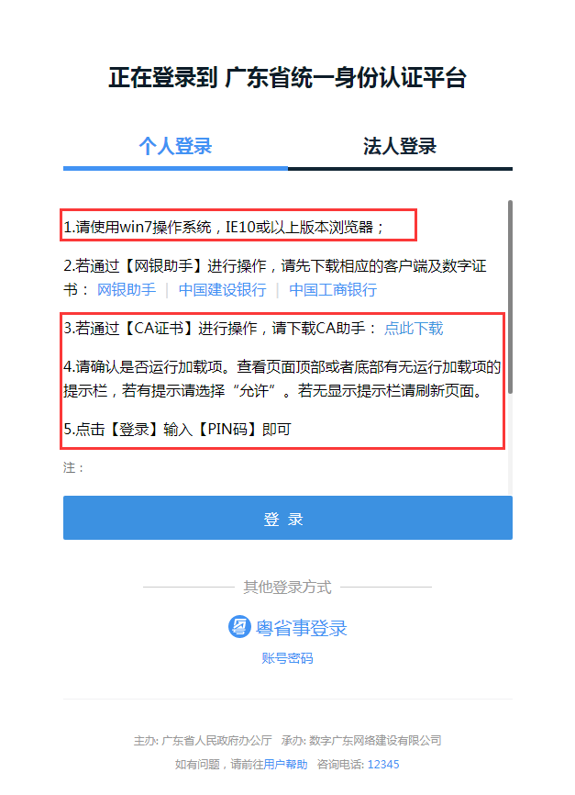
  - 网银证书登录
支持个人和法人用户，目前系统支持中国建设银行、中国工商银行的网银助手（暂不支持序列号前两位为68、69、78、79的工行U盾）。
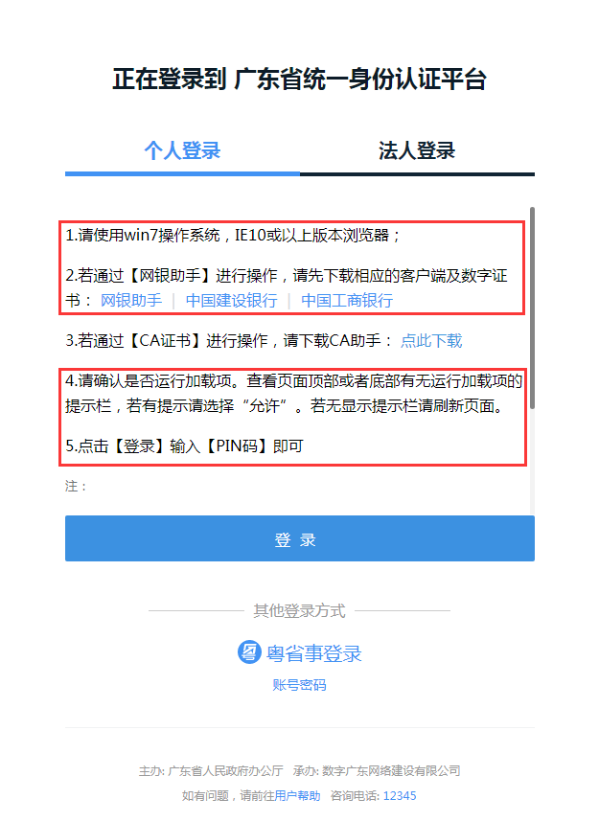
  - 电子营业执照登录
支持法人用户。如果尚未领取电子营业执照，扫描二维码后需要先在小程序内下载相关企业的电子营业执照。
注意：电子营业执照的授权事项为“电子政务-综合政务服务-政务服务网”。点击查看国家市场监督管理总局-电子营业执照应用指南。
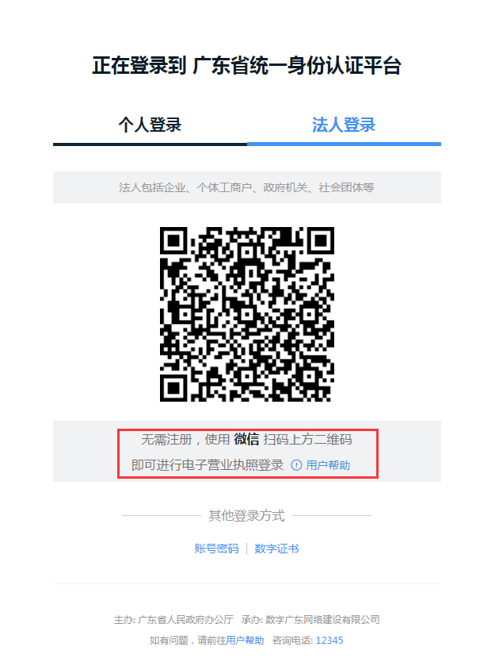
  - 找回密码

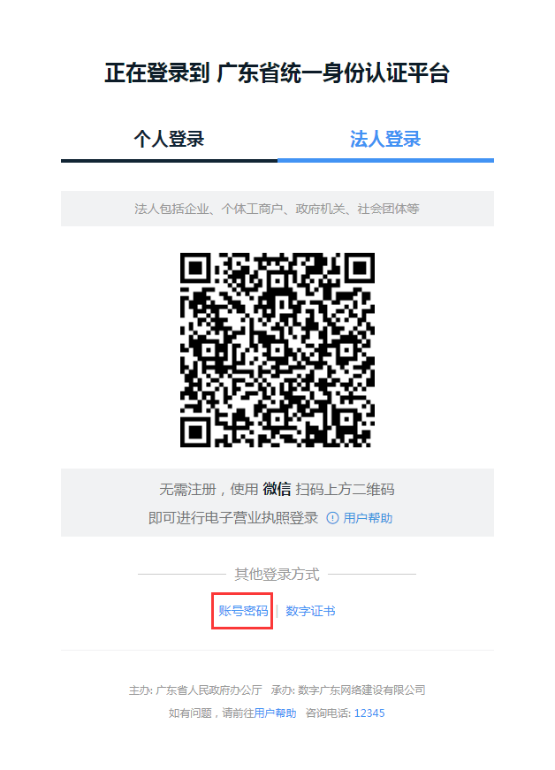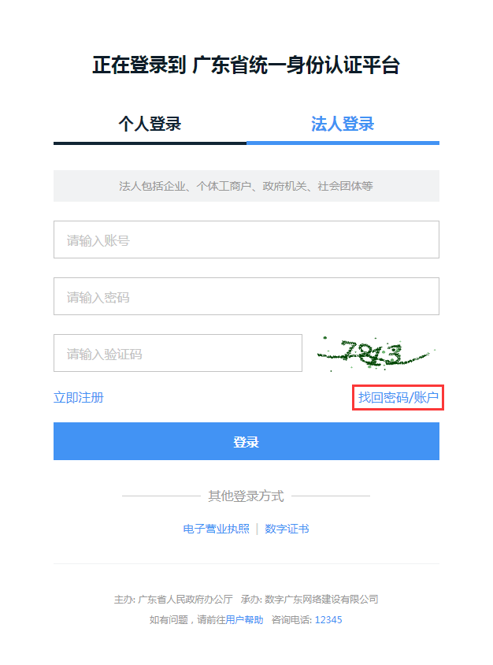

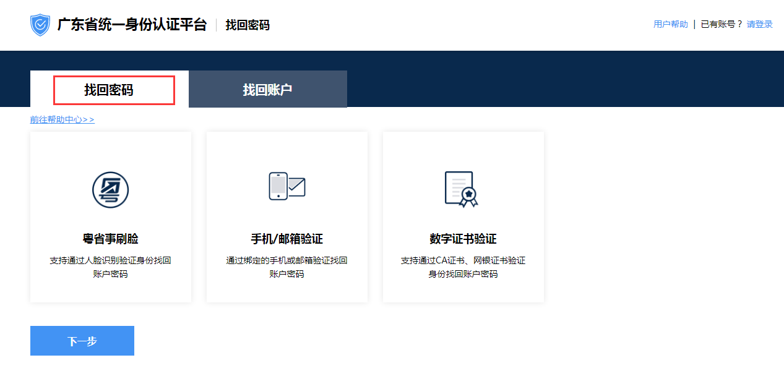
  - 找回账号

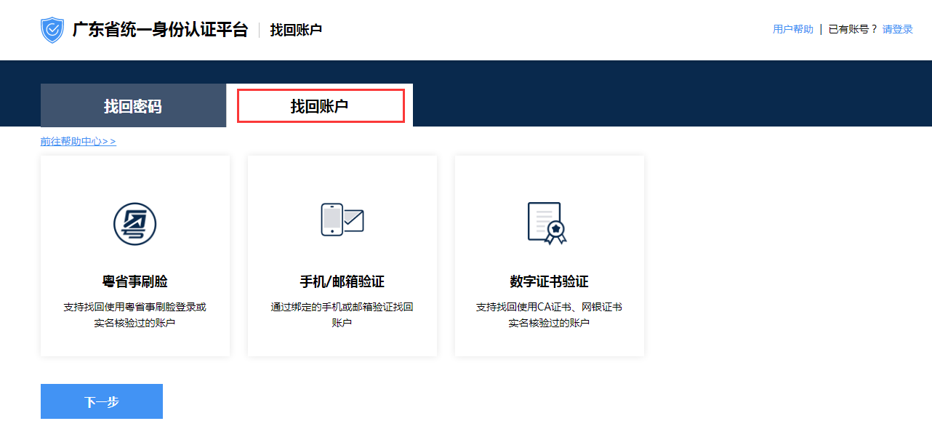
  - 实名核验
用户登录省统一认证平台后，在账户管理的“实名核验”中完成四级、五级核验。具体操作手册，详见“帮助中心”→“实名核验”部分。深圳市科技业务管理系统支持的用户等级为四级（原L2）及以上。
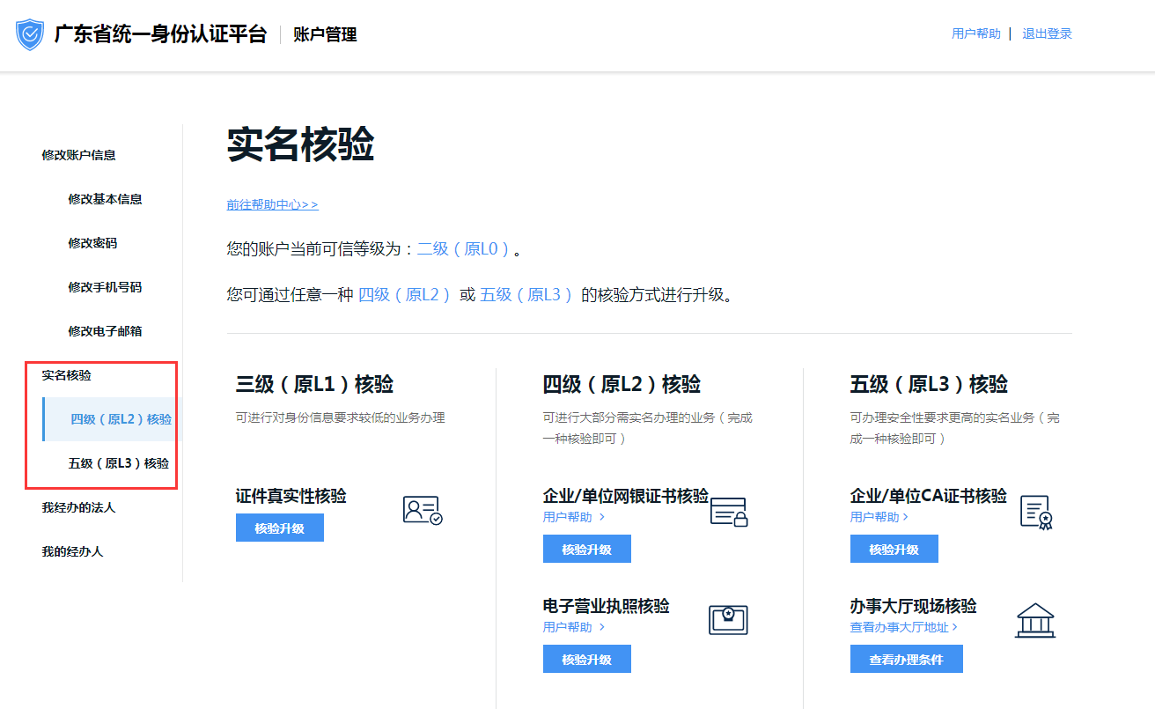

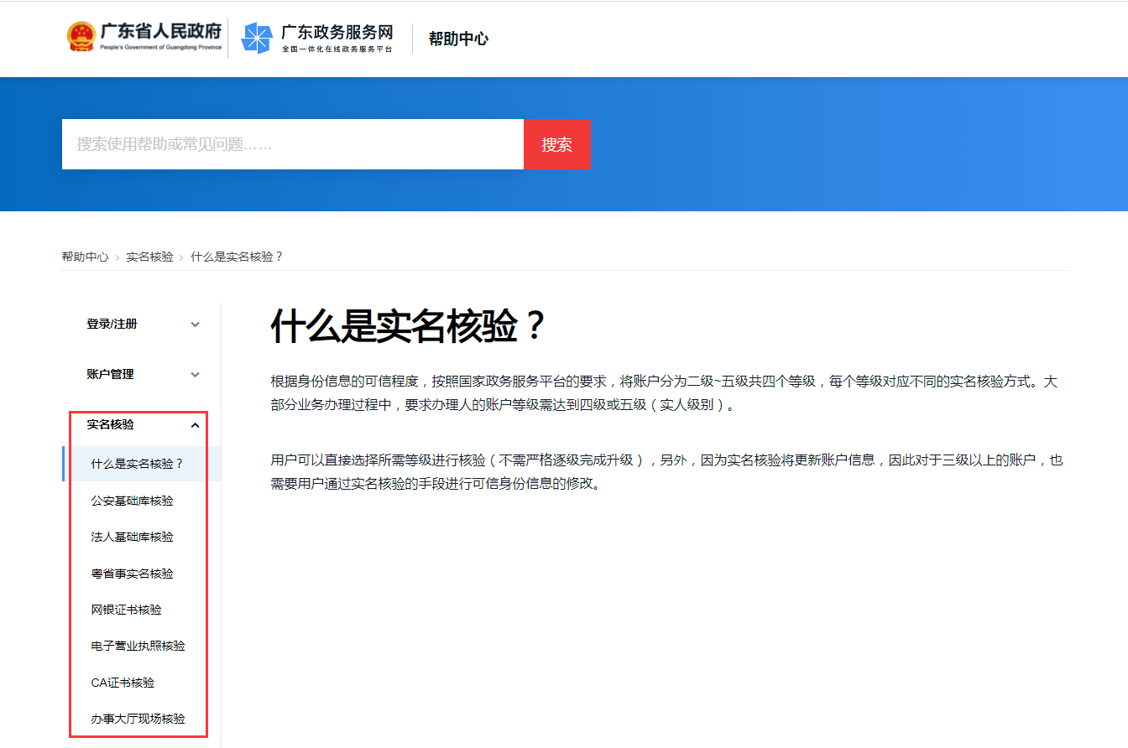
  - 添加经办人
法人用户登录省统一认证平台（http://tyrz.gd.gov.cn/tif/sso/static/）后，在账户管理的“我的经办人”中可添加多个个人或法人用户作为其经办人，经办人信用等级需四级（原L2）及以上。具体操作手册，详见“帮助中心”→“账户管理”部分。添加经办人后，个人账号需要登录，在“我的经办法人”中确认“绑定”。
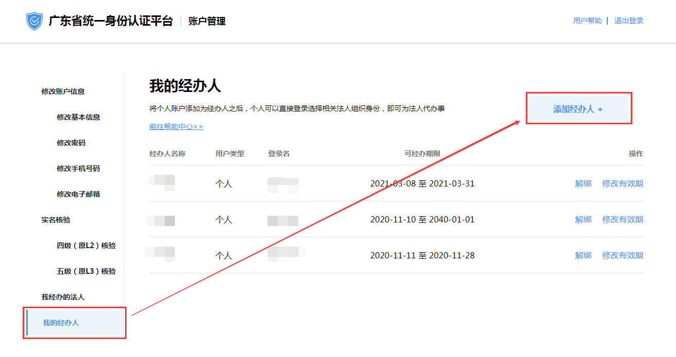
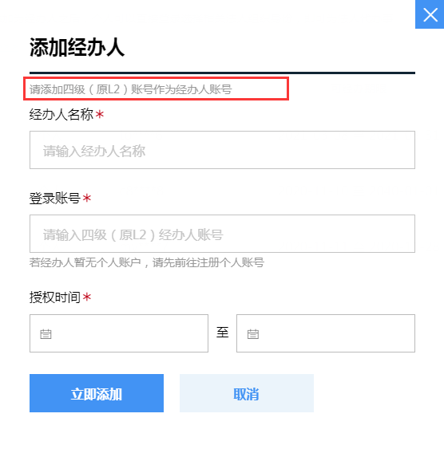
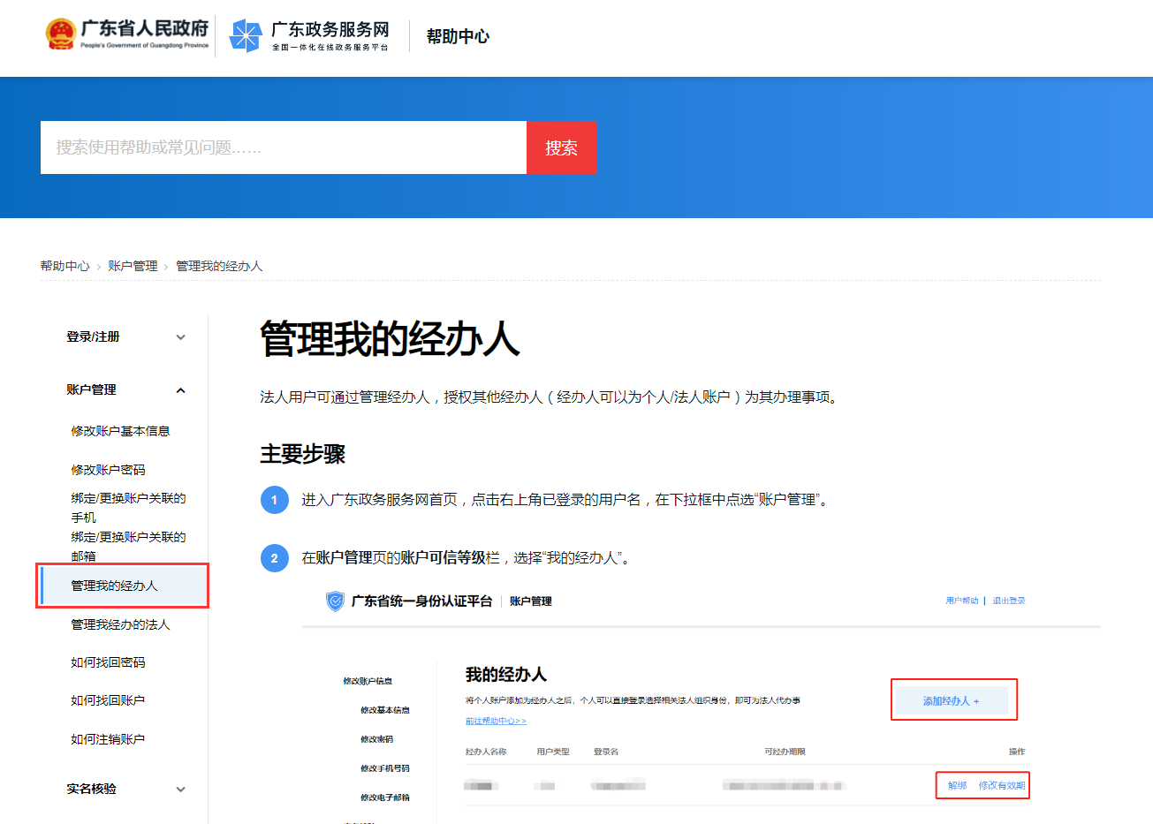
  - 修改账户信息
包括基本信息、密码、手机号码、电子邮箱。
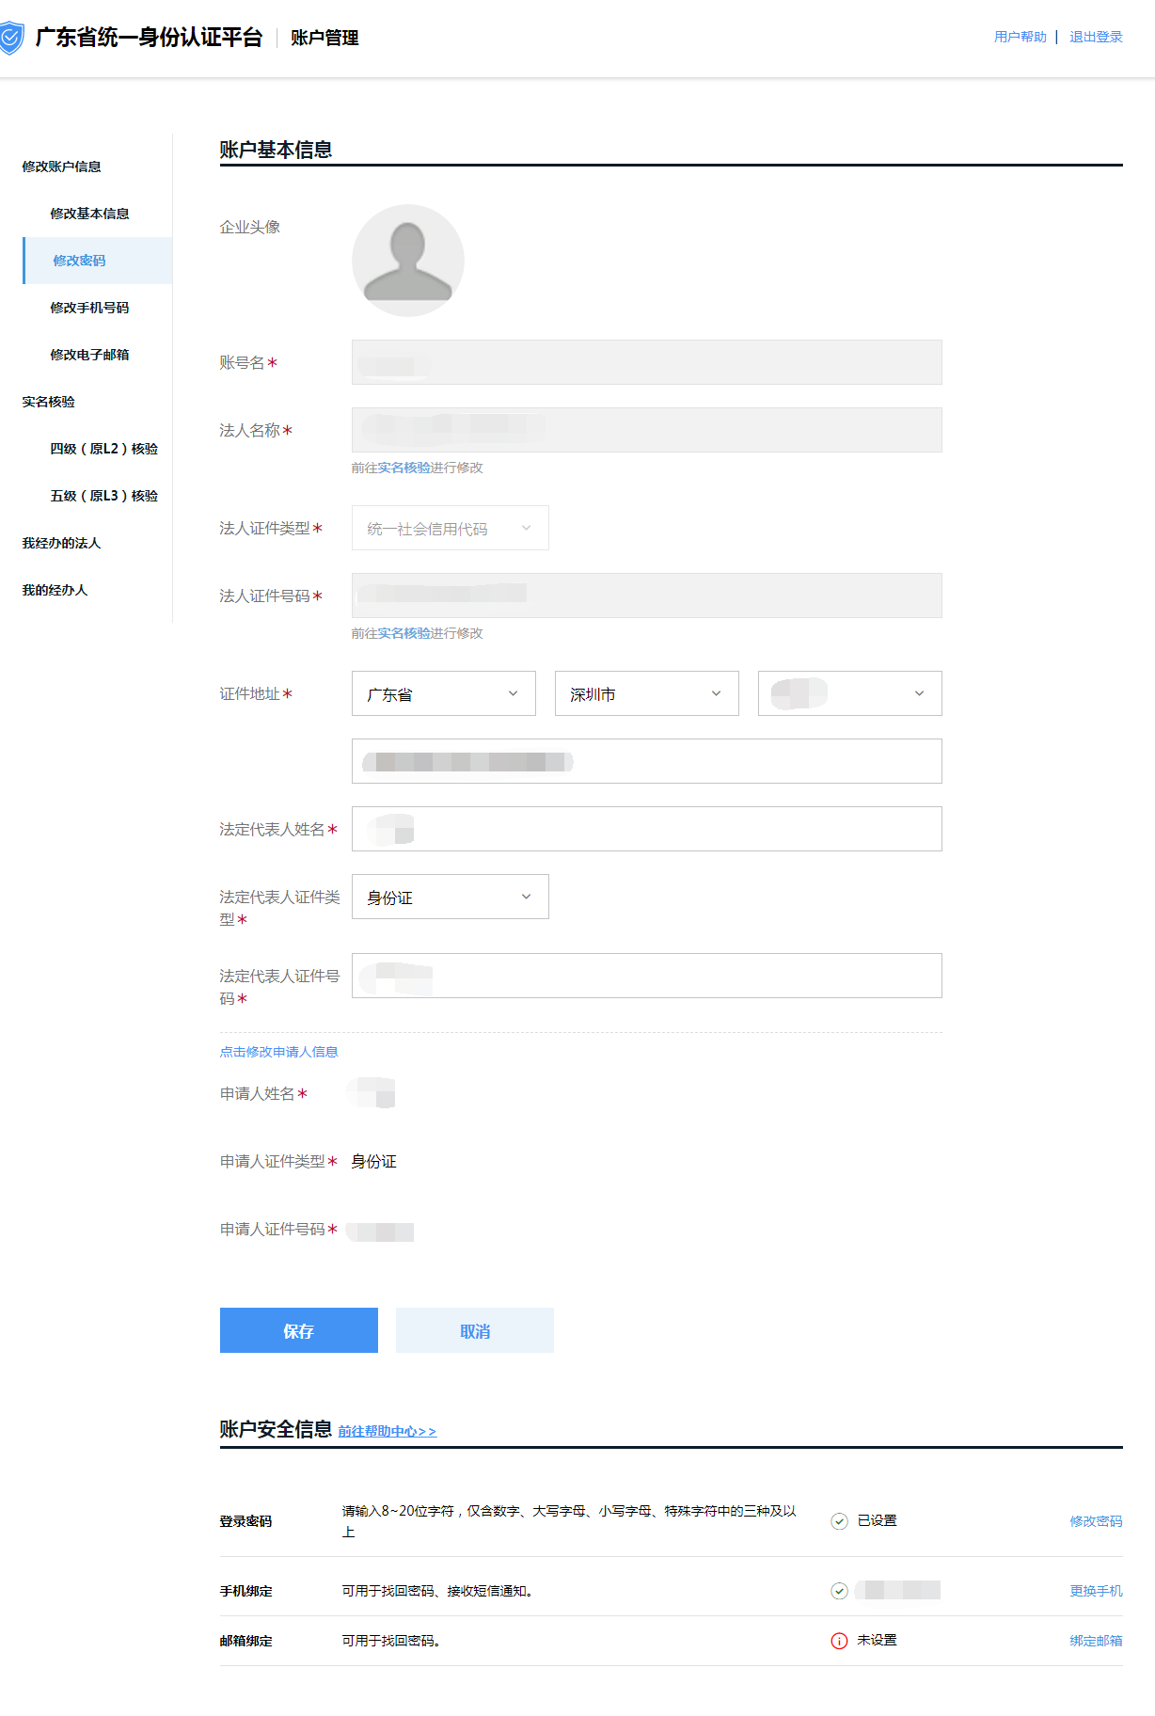

- 常见问题（Q&A）
  - 广东省统一身份认证平台是什么？由谁主办？安全吗？
A：广东省统一身份认证平台是广东省人民政府主办建立的一套系统，它向上对接了国家统一身份认证平台系统，向下对接了省内各级政府部门的业务系统，围绕可信数字身份整合各种核验方式，为政务服务提供统一的身份认证，面向互联网用户（自然人、法人），提供注册、登录、实名核验、账户信息管理等服务，实现“一次登录、全省通办、全国通办”。
  - 我要申办事项，基本流程是怎样的？
A：
  - 是否实名认证用户才能单点登录到委申报系统吗？
A：是。用户需要完成实名认证（四级（原L2）及以上）。
  - 委申报系统对接了广东省统一身份认证平台后，原有系统的数据会不会丢失？如何才能使用原账号办理事项？
A：不会丢失。系统对接后，委申报系统从广东省统一身份认证平台获取用户数据，根据法人证件号码（统一信用代码或组织机构代码等）、申请人证件号码（身份证、港澳台通行证、护照、港澳台居住证等）唯一匹配到原账号，保证账号的延续性和数据的完整性。
  - 我是学校或大型科研院所的科研工作者，想用自己的个人账号登录委申报系统，可以吗？如何操作？
A：个人用户可以做为科研人员登录委申报系统。如果要申办业务需要通过法人用户的经办人登录委申报系统，单独使用是不允许的。具体操作参照添加经办人。
  - 广东省统一身份认证平台分为个人和法人用户，委申报系统则有单位管理员、普通申报人、科研人员（专家）之分，关系如何对应？
A：实名认证的法人用户单点登录委申报系统（法人登录），默认角色为单位管理员；实名认证的个人用户单点登录委申报系统（个人登录），如果没有绑定为单位的经办人，直接以科研人员（专家）的身份进入委申报系统，如果绑定了单位的经办人，登录成功后，提示用户以经办人的身份还是个人用户身份登录，选择个人用户身份则为科研人员（专家），选择经办人身份则为普通申报人。
  - 普通申报用户（经办人）可以成为管理员？
A：可以，委申报系统为单位管理员提供了“角色授权”功能，见“单位管理”→“申报人管理”菜单。单位管理员可以为普通申报人授权为管理员或移除管理员角色。
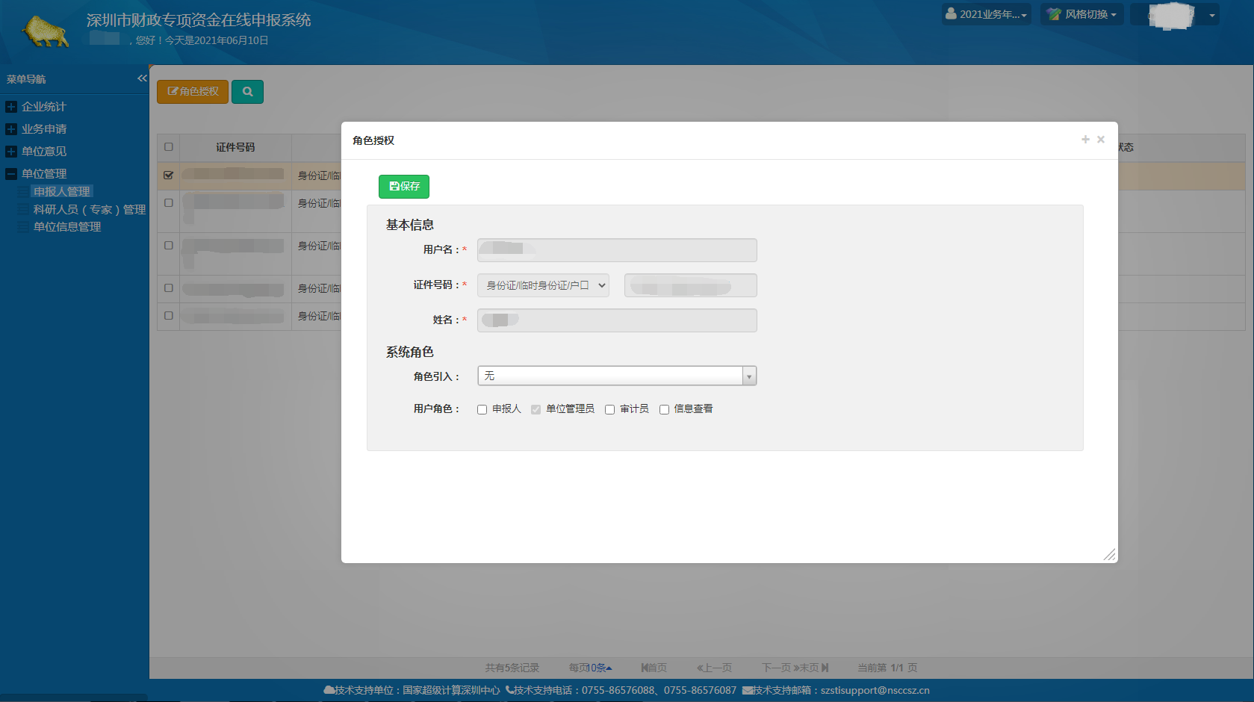
  - 单位或个人信息如何修改？
A：系统对接后，单位或个人信息均通过广东省统一身份认证平台修改，用户在下一次单点登录时，后台自动同步用户信息到委申报系统。
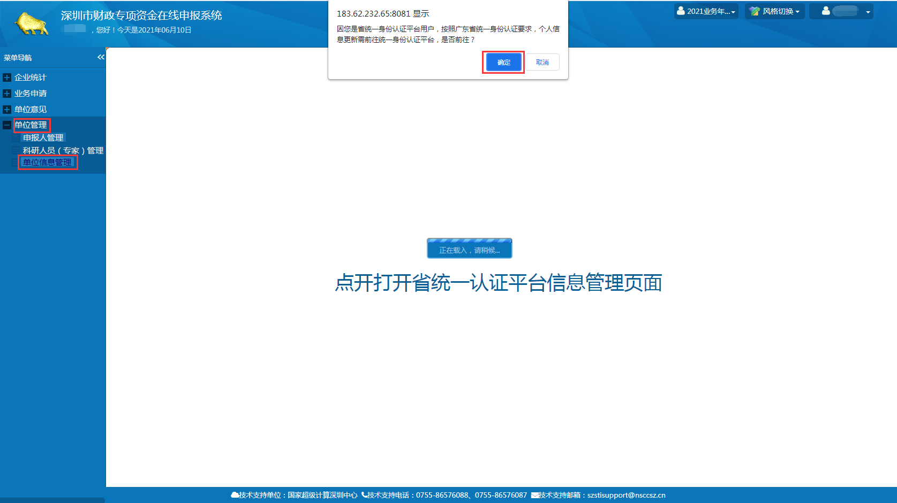
  - 退出登录如何操作？
A：广东省统一身份认证平台和委申报系统均支持退出登录功能。所不同的是，委申报系统退出登录的同时，会一并退出广东省统一身份认证平台和国家统一身份认证平台系统。如果通过广东省统一身份认证平台退出登录，则委申报系统不会自动退出，需要用户二次操作。建议用户通过委申报系统退出登录，保证系统账号的一致性。

